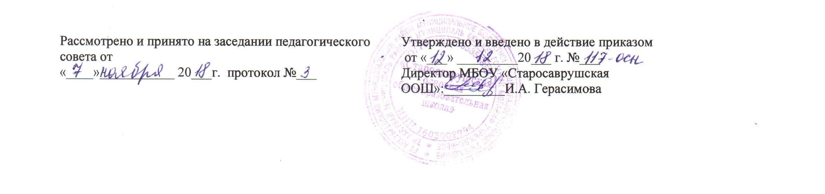

ПОЛОЖЕНИЕ
О РОДИТЕЛЬСКОМ КОМИТЕТЕ

муниципального бюджетного общеобразовательного учреждения
«Старосаврушская основная общеобразовательная школа»
Аксубаевского муниципального района РТ

1. ОБЩИЕ ПОЛОЖЕНИЯ.
Настоящее Положение регламентирует деятельность родительского комитета школы (класса), являющегося одним из органов самоуправления.
Родительский комитет создан в целях содействия школе и семье в получении дошкольного образования, начального общего образования, основного общего образования обучающимися, воспитания социально активной личности, сочетающей в себе гражданственность, высокие нравственные качества, свою индивидуальность.
Родительский комитет в своей деятельности руководствуется Конвенцией ООН о правах ребенка, Конституцией Российской Федерации, Законом РФ «Об образовании», законодательством Республики Татарстан в сфере образования и социальной защиты, другими федеральными и региональными законами и подзаконными актами, Уставом школы, настоящим Положением.

2. ОСНОВНЫЕ ЗАДАЧИ.

Укрепление связей между семьей, школой, общественными организациями в целях обеспечения единства воспитательного воздействия на обучающихся и повышения его результативности.
Оказание школы помощи по использованию потенциальных возможностей родительской общественности по защите законных прав и интересов обучающихся и педагогических работников.
Организация работы с родителями (законными представителями) обучающихся школы по разъяснению их прав и обязанностей, значения всестороннего воспитания обучающегося в семье.
Содействие укреплению материально-технической базы школы, совершенствованию условий для осуществления образовательного процесса, охраны жизни и здоровья обучающихся.

3. СОДЕРЖАНИЕ РАБОТЫ РОДИТЕЛЬСКОГО КОМИТЕТА.

Координирует и регулирует деятельность классных родительских комитетов.
Проводит разъяснительную и консультативную работу среди родителей (законных представителей) обучающихся об их правах и обязанностях.
Оказывает содействие и помощь администрации школы в проведении и организации внешкольных мероприятий.
Оказывает всемерное содействие повышению авторитета среди обучающихся педагогических работников и других работников школы.
Привлекает родительскую общественность к активному участию в жизни школы, в воспитательной работе по месту жительства обучающихся, содействует развитию самоуправления обучающихся.
Рассматривает поступающие в свой адрес обращения по вопросам, отнесенным настоящим Положением к его компетенции.
Иная работа в соответствии с возложенными функциями.

4. ПРАВА С РОДИТЕЛЬСКОГО КОМИТЕТА.
Родительский комитет имеет право:

вносить предложения администрации школы по вопросам, входящим в его компетенцию;
обращаться за разъяснениями в различные организации и учреждения по вопросам, входящим в его компетенцию;
заслушивать и получать информацию от руководителя образовательного учреждения, других органов самоуправления школы;
принимать участие в обсуждении локальных актов;
вызывать на свои заседания родителей (законных представителей) обучающихся по представлению (решению) классных родительских комитетов;
выносить общественное порицание родителям (законным представителям), уклоняющимся от воспитания обучающихся в семье;
поощрять родителей (законных представителей) обучающихся за активную работу в комитете;
оказывать помощь в проведении общешкольных мероприятий;
ставить вопрос (по согласованию с администрацией школы) о необходимости проведения общего школьного родительского собрания;
имеет иные права в соответствии с возложенными функциями.

5. СОСТАВ И ОРГАНИЗАЦИЯ РАБОТЫ.
Председатели в родительский комитет школы избираются ежегодно в начале учебного года на классных родительских собраниях.
В состав родительского комитета школы входят представители родителей (законных представителей) обучающихся по одному представителю от каждой параллели.
Из своего состава совет выбирает председателя, секретаря, которые осуществляют свою работу на общественных началах.
На заседаниях комитета могут присутствовать директор, председатели других органов самоуправления школы.
Председатель родительского комитета школы может присутствовать (с последующим информированием членов комитета) на отдельных заседаниях Педагогического совета, других органов самоуправления.
Работа родительского комитета осуществляется по плану, который согласовывается с директором школы.
О своей работе председатель родительского комитета и другие его члены отчитываются на общешкольном родительском собрании не реже двух раз в год. Родительский комитет школы правомочен выносить решения при наличии на заседании не менее половины своего состава. Решения принимаются простым большинством голосов.

6. ДЕЛОПРОИЗВОДСТВО.
Заседания родительского комитета школы оформляются протокольно. В книге протоколов заседаний родительского комитета фиксируется ход обсуждения вопросов, выносимых на повестку дня, а также предложения, замечания, возражения членов родительского комитета. Протокол ведется секретарем, подписывается председателем и секретарем.
Нумерация протоколов заседаний родительского комитета ведется от начала учебного года.
Книга протоколов заседаний родительского комитета школы входит в номенклатуру дел, передается на хранение по акту и хранится в школе в течение 5 лет.

7. ОТВЕТСТВЕННОСТЬ.
Родительский комитет школы в лице председателя, других членов несет ответственность за неисполнение или ненадлежащее исполнение возложенных обязанностей.

Родительский комитет школы отвечает:
за выполнение утвержденного плана работы на учебный год;
установление взаимоотношений между руководством школы и родителями
(законными представителями) обучающихся в вопросах семейного воспитания.

8. ВЗАИМООТНОШЕНИЯ.
Родительский комитет школы в своей работе взаимодействует с органами самоуправления и директором школы по вопросам профилактики правонарушений, безнадзорности и беспризорности среди обучающихся, проведения общешкольных мероприятий; с другими организациями, учреждениями, предприятиями, службами района – по вопросам в пределах своей компетенции.



